附件3：学生线上申报操作
各相关同学：
为进一步加强信息化建设，全面提升数字化服务和管理水平，经研究决定，启用“赛链 ”高校创新与实践教育数字化云平台（以下简称“赛链 ”系统）开展2026年大学生创业训练计划项目预立项评审选拔工作，现就有关事项通知如下：

一、登录系统
请相关同学登录“赛链 ”系统（pro.racelink.cn）。登录名为学号，初始密码另行通知。为保证安全，登录后务必第一时间修改密码，请为各自项目负责。
- 学习操作手册
请各位同学自行查看操作手册（见“赛链 ”系统—帮助中心），认真学习系统操作手册，尽快熟悉和使用系统。

三、温馨提示
请各项目负责人及时加入答疑群（qq群：980832745），填报过程中如有疑问，可与我们联系。请凭姓名及学号信息入群。群二维码如下：
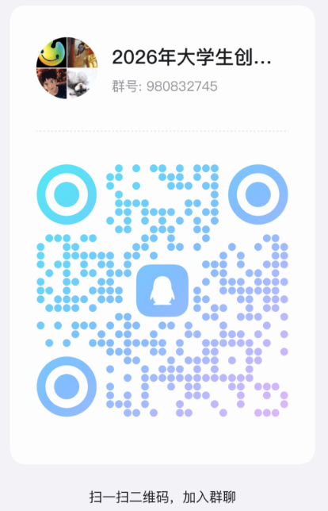

校团委（创业学院）
2025 年 11月 19 日

